REQUERIMENTO 13/2024

SR. PRESIDENTE,
SRS. VEREADORES,

Na forma regimental requeiro a mesa que após ouvir o Plenário, seja enviado oficio ao Srº. José Aldemir Meireles, Prefeito de Cajazeiras e a Srª. Francisca Juliana de Lima Suassuna, Secretária de Desenvolvimento Humano, solicitando a realização da Caravana Social no Distrito de Serra da Arara, desta cidade.

PLENÁRIO EDMILSON FEITOSA CAVALCANTE, EM 07 DE MAIO DE 2024.

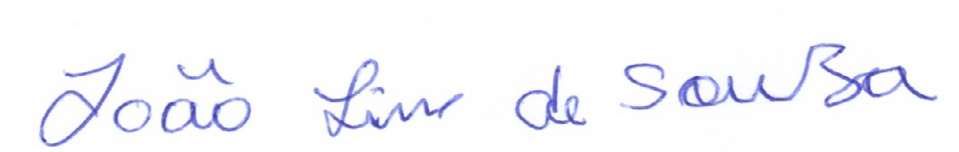

JOÃO LINS DE SOUZA
VEREADOR (PSD)

